 | Matéria: Matemática | Data: / / 2026
 | Professor: Ítalo Leal
 | Aluno(a): Respostas
Exercício 05
QUESTÃO 1) Resolva as situações de aumentos e descontos simples:
a) Um produto custa R$ 120,00. Qual será o preço após um desconto de 10%? R$ 108,00
b) Um salário de R$ 2.000,00 recebeu um aumento de 8%. Qual o novo valor? R$ 2.160,00
c) Uma conta de R$ 80,00 foi paga com atraso, sofrendo multa de 15%. Qual o valor pago? R$ 92
d) Uma loja oferece 20% de desconto à vista. Um tênis de R$ 350,00, qual o preço à vista? R$ 280
e) Um produto custava R$ 100,00. Devido a um reajuste, ele sofreu um aumento de 20%, mas logo depois entrou em promoção com um desconto de 20%. Quanto ele passou a custar? R$ 96

QUESTÃO 2) Um casaco de inverno custava R$ 250,00. No início da temporada, seu preço sofreu um aumento de 20%. Posteriormente, durante a Black Friday, a loja aplicou um desconto de 10% sobre o novo valor e, logo em seguida, na queima de estoque, ofereceu um desconto adicional de 8%. Qual passou a ser o preço final do casaco após essas alterações sucessivas?
a) R$ 207,40
b) R$ 245,00
c) R$ 246,00
d) R$ 248,40
e) R$ 250,00

QUESTÃO 3) Analise a tabela (incompleta) sobre as vendas de uma loja no 1º trimestre:
Mês | Vendas (R$) | Meta Atingida (%) | Meta (R$)
Janeiro | R$ 10.000,00 | 80% | R$ 12.500,00
Fevereiro | R$ 15.000,00 | 100% | R$ 15.000,00
Março | R$ 12.000,00 | 75% | R$ 16.000,00

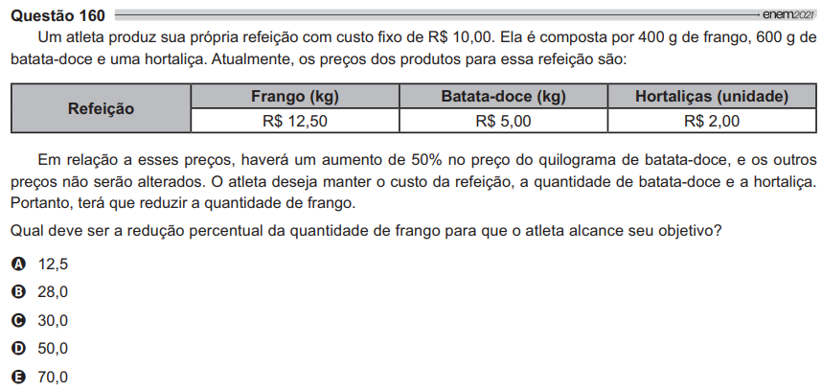
a) Qual foi o valor total vendido no trimestre? R$ 37.000,00
b) Qual teria sido o valor de vendas em Janeiro se a meta tivesse sido 100%? R$ 12.500,00
c) Se em Abril as vendas aumentarem 20% em relação a Março, qual será o valor? R$ 14.400,00



